​战疫，香港愿付出多大的代价？

原创 简思智库 [简思智库](javascript:void(0);)

**简思智库**

微信号 GNSSTT

功能介绍 策者简也，思而后行。

2022-03-20[原文](https://mp.weixin.qq.com/s?__biz=MzUyNzQyMzYwNQ==&mid=2247491105&idx=1&sn=2453da05450a6939c5c62bb025ae0270&chksm=fa7e9f3bcd09162dd194c811da6ea40e73ae17674462cfce596e2d4cebf7437ee81f51f06a0a&scene=27#wechat_redirect&cpage=300) 发表于

收录于合集



点击蓝字关注我们



特约作者：周春玲

**简思智库有话说：**

政府应将自身的机器发动起来，通过民政事务网络，直接派发抗疫医疗物资包，将中央的温暖入屋、入民心。

据香港卫生防护中心3月20日下午公布，目前为止，香港第五波疫情累计超103万人感染，5683例死亡，整体病死率0.55%。

这些数字有点冰冷，却反映了香港在第五波疫情中，付出了相当大的代价。

沉痛之后，怎么办？

这两天政府的记者会、医疗专家不断发声，各种解读和信息很多，却让我们感到混乱。

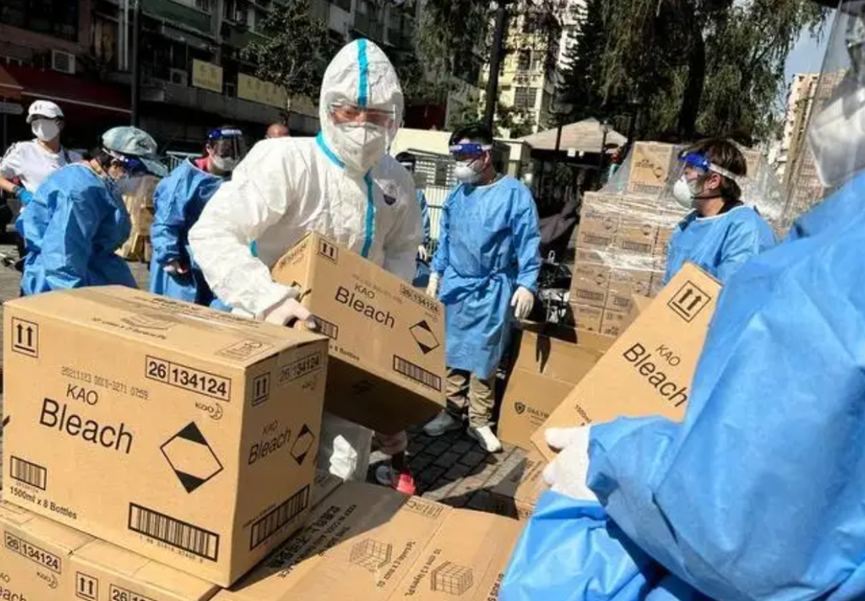

不是听不懂，而是到底香港一下步应该采取什么抗疫策略？

特别是香港疫情仍然处于高位平行，形势依然严峻，但一些杂音已经不绝于耳，由此香港出现了海滩人满为患，商场街道也流动着抗疫疲态的人群。

1







**第一，靠估的群体免疫会有代价**

新冠疫苗临床事件评估专家委员会共同召集人孔繁毅教授称，本港有一半人曾确诊新冠病毒，另一半人已完成疫苗接种，相信已出现群体免疫。

他建议，当确诊数字回落，接种第二针的比率提高至九成，香港可逐步开放。这一说法让市民有点喜出望外。

正在此时，世卫组织（WHO）却有另一种分析。

该组织在分析亚洲和欧洲部分地区，为什么会在上一周出现大规模新冠病毒病例激增，认为有3个主要原因。

**一是Omicron是传播性最强的新冠变种，**

**二是取消所有公共卫生防疫措施，**

**三是有鼓吹Omicron是最后一个受关注变体的假设信息。**

受这三个原因的影响，与前一周相比，全球新增感染人数跃升了8%。

专家对专家，哪个判断准确？

对于市民而言，面对现实最重要和必要，动员社会一切力量，按照中央专家组提出“三减少”的策略不变，无必要作那些未经科学证实的预测，干扰香港的抗疫大局，否则第五波未去，第六波又来，这个代价谁可承担？

**第二，错过接种疫苗黄金期代价沉重**

政府专家顾问袁国勇教授表示，在这一波疫情，香港死亡率高企的核心原因，是错失了9个月的疫苗黄金接种期，老年人的接种率特别低，Omicron具更高的传播力，在接种疫苗不足的老年人群引发重症危症，导致公共医疗服务崩溃。

客观而言，Omicron病毒不是在香港首次发现，在这之前的一个多月，新加坡和英国快速攀升的疫情，已向各国和地区发出了预警，但香港没有任何反应，更没有做出最坏打算的预案，以至疫情扩散进入社区，医疗系统瘫痪，被迫改变策略，把抗疫焦点转向为“减死亡、减重症、减感染”，目的是为加紧挽救生命。

**简言之，香港有遇上接种疫苗黄金期，但没有抓住黄金期，铸成了今天的代价。**

世事没有后悔药。

香港是一个文明社会，为什么对老年人的接种，无论是疫苗推广、科学普及都远远不及其他地区，说到底还是一个抗疫策略和思路问题。

战胜疫情，有两个必要条件，

**一是研发了特效药，**

**二是建立了全社会的群体免疫。**

在当前特效药并未出现之时，接种疫苗就成为了首要条件。

我奇怪，这么浅显的道理，为什么未能成为社会共识？

一是策略制定者缺乏基本的清晰思路，二是社会对政府的信任度出现了重大危机。尽管如此，社会还应尊重科学，尽量减低生命的代价。

2







**第三，全民检测付出巨大资源，代价是值得的**

政府专家顾问袁国勇教授表示，香港是否应进行强制性全民检测，取决于后勤工作是否已准备就绪及对密切接触者追踪能力是否能应对。

他认为如此大规模、昂贵的全民检测，若在短期内引发了另一波疫情，势将令过去两年艰苦抗疫、极度抗疫疲劳的的市民大失所望。

袁教授此言提醒政府要完善好各项准备工作，不要全功尽弃，这是忠言逆耳，政府值得重视。

**第五波最深刻的教训，是完全没有防疫预案，更没有足够的思想准备、物资准备、人力准备，所以一击即溃。**

但无论如何困难，都不能回避全民检测，这是用最小的代价实现最大的防控效果，最大限度减少疫情对经济社会发展的影响。

上海2000万常住人口，远比香港组织这项工作要困难，但上海采取了网格化强制性检测，找出了几百个无症状感染者，做到早发现、早隔离、早治疗，相信上海会比香港更快实现“动态清零”。

这是上海愿意付出的社会代价，香港是否可以借鉴？

**第四，如何看待香港“开放”限制的代价？**

有商界朋友提出，希望政府放宽防疫，香港属自由及外向型经济，难以靠天然资源发展，若不对外开放，部分金融及信息科技公司因防疫措施过于严谨，已选择暂时撤出香港。

我也从事商业贸易，认同香港不可能无限期地封闭边境，过去两年的防疫措施，的确令到企业贸易受到阻碍，甚至是停摆。

商界付出的代价，的确是痛苦的，但与生命的代价相比，很难让我们还有其它选择。

由于香港一直没有做全民检测，到底感染了多少人只是靠数学模型在估算，这些数据可作参考，而不能作为政策的结论。

在当前仍处于疫情高位平行时，我们与其呼吁开放，不如大家聚焦如何将疫苗接种率提高到99%，特别是易感人群，要有更大的力度加强疫苗接种，将错过了的黄金接种期，重新追上。

与此同时，中央支援香港9亿元价值的物资，陆续分批到达，仅由一两个抗疫“连线”、“联盟”，人手远远不足，政府应将自身的机器发动起来，通过民政事务网络，直接派发抗疫医疗物资包，将中央的温暖入屋、入民心。

**不念过去**

**END**

**不畏将来**



周春玲，全国政协委员，香港高升基金董事。

欢迎您投稿原创文章到简思智库，让您的声音被更多人听到



请长按下方二维码添加简思智库工作微信投稿。（或搜索添加微信ID：**GTT_CN**）









**感谢阅读，请关注我们，或点右下角“赞”和“在看”分享。**



### 精选留言

用户设置不下载评论